

SAYA MENYATAKAN BAHWA LAPORAN PRAKTIKUM INI SAYA BUAT DENGAN USAHA SENDIRI TANPA MENGGUNAKAN BANTUAN ORANG LAIN. SEMUA MATERI YANG SAYA AMBIL DARI SUMBER LAIN SUDAH SAYA CANTUMKAN SUMBERNYA DAN TELAH SAYA TULIS ULANG DENGAN BAHASA SAYA SENDIRI.
SAYA SANGGUP MENERIMA SANKSI JIKA MELAKUKAN KEGIATAN PLAGIASI, TERMASUK SANKSI TIDAK LULUS MATA KULIAH INI.
NIM | 71251226
Nama Lengkap | ONLYANO PALEN GRACEO
Minggu ke / Materi | 6/Struktur Kontrol Perulangan

PROGRAM STUDI INFORMATIKA
FAKULTAS TEKNOLOGI INFORMASI
UNIVERSITAS KRISTEN DUTA WACANA
YOGYAKARTA
2026

BAGIAN 1: MATERI MINGGU INI (40%)
(MATERI 1)

- Definisi Perulangan

Perulangan adalah salah satu struktur kontrol dalam program selain sekuensial dan percabangan. Perulangan digunakan ketika suatu proses perlu dijalankan berulang kali, dilakukan secara bertahap dengan langkah yang sama, atau untuk mengakses kumpulan data dalam struktur data seperti list, tuple, queue, dan stack. Dalam Python, perulangan dapat dibuat menggunakan for, while, atau dengan rekursi.
Dengan adanya perulangan, program dapat menjadi lebih efisien dan sederhana, karena kita tidak perlu menuliskan perintah yang sama berkali-kali. Perulangan juga mempermudah pengolahan data dalam jumlah banyak secara otomatis.

- Bentuk Perulangan for

Perulangan for pada Python digunakan ketika jumlah perulangan sudah diketahui dari awal atau ketika melakukan operasi yang sama pada suatu rentang nilai. Contohnya membaca 10 file secara berurutan atau menjumlahkan bilangan dari 1 sampai 100.
Perulangan for biasanya menggunakan fungsi range() untuk menentukan rentang nilai:
range(stop) → menghasilkan angka dari 0 sampai stop-1 (contoh: range(6) menghasilkan 0–5).
range(start, stop, step) → menghasilkan angka dari start sampai sebelum stop dengan kenaikan step.
Contoh perulangan for untuk menampilkan angka 1 sampai 100:
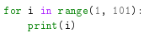
Pada program tersebut, range(1,101) menghasilkan angka dari 1 sampai 100. Variabel i berfungsi sebagai counter yang nilainya bertambah satu per satu sesuai urutan dari range().
Jika nilai counter tidak diperlukan, bisa menggunakan _ seperti berikut:
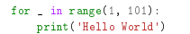
Program tersebut akan menampilkan “Hello World” sebanyak 100 kali, karena perulangan hanya digunakan untuk mengulang proses tanpa memakai nilai counter.

(MATERI 2)

- Bentuk Perulangan While

Perulangan `while' digunakan ketika jumlah perulangan belum diketahui sebelumnya. Perulangan akan terus berjalan selama kondisi yang diberikan masih bernilai benar (True), dan akan berhenti jika kondisinya False.
Contoh penggunaan `while' adalah untuk memastikan pengguna memasukkan bilangan genap Program akan terus meminta input jika yang dimasukkan masih bilangan ganjil, dan akan berhenti ketika pengguna memasukkan bilangan genap.
Pada contoh tersebut, program baru berhenti setelah pengguna memasukkan 88, karena 88 merupakan bilangan genap. Jadi, 'while' cocok digunakan ketika tidak diketahui berapa kali perulangan harus dilakukan.
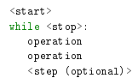

Contoh ini menunjukkan bahwa while cocok digunakan ketika jumlah perulangan tidak diketahui sebelumnya, karena program akan terus meminta input sampai kondisi yang diinginkan terpenuh
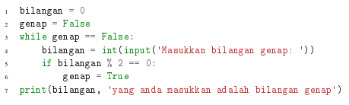

- Penggunaan Break dan Continue

Perulangan dapat dikontrol menggunakan 'break' dan 'continue'
`break' digunakan untuk menghentikan perulangan sebelum selesai. Misalnya perulangan dari 1 sampai 10 dihentikan ketika nilai i = 5, sehingga program keluar dari perulangan lalu menampilkan tulisan “Selesai”.
`continue`digunakan untuk melewati satu iterasi dan langsung lanjut ke iterasi berikutnya. Contohnya menampilkan angka 1 sampai 10 tetapi melewati angka 6, sehingga angka 6 tidak ditampilkan.
Jadi, break menghentikan seluruh perulangan, sedangkan continue hanya melewati satu langkah perulangan lalu lanjut ke berikutnya.
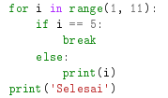

- Konversi dari Bentuk for Menjadi Bentuk while
Perulangan for pada umumnya bisa diubah menjadi while. Dalam perulangan terdapat tiga bagian utama, yaitu nilai awal, kondisi akhir, dan langkah (step) agar perulangan terus berjalan sampai batas yang ditentukan. Dengan memahami konversi ini, bisa lebih mengerti cara kerja perulangan dalam program. Selain itu, juga membantu programmer memilih jenis perulangan yang paling sesuai dengan kebutuhan program.
Contohnya perulangan:
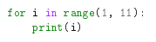

dimulai dari 1, berakhir di 10, dengan step 1. Jika diubah ke bentuk while, maka menjadi:
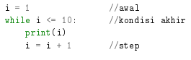

Kedua program tersebut menghasilkan output yang sama, yaitu menampilkan angka 1 sampai 10.

BAGIAN 2: LATIHAN MANDIRI (60%)
Link github :
LATIHAN MANDIRI
SOAL 6.1
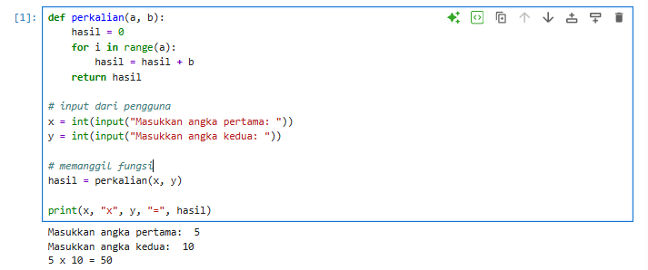

Penjelasan : Program tersebut membuat fungsi perkalian(a, b) untuk menghitung perkalian dengan cara penjumlahan berulang, yaitu menambahkan nilai b ke variabel hasil sebanyak a kali menggunakan perulangan for. Setelah itu, program meminta pengguna memasukkan dua angka sebagai input. Fungsi kemudian dipanggil untuk menghitung hasil perkalian, dan hasilnya ditampilkan dalam bentuk x × y = hasil.
.

SOAL 6.2
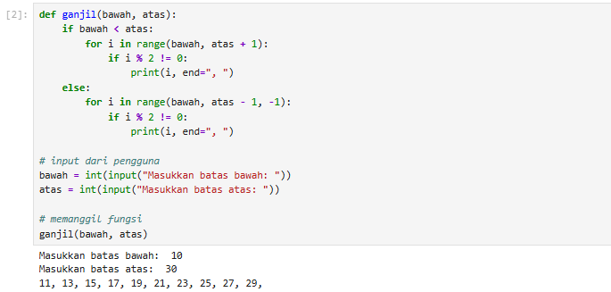

Penjelasan : Program tersebut membuat fungsi ganjil(bawah, atas) untuk menampilkan deret bilangan ganjil berdasarkan batas bawah dan batas atas yang dimasukkan pengguna. Jika nilai bawah lebih kecil dari atas, program menampilkan bilangan ganjil dari kecil ke besar menggunakan perulangan for. Sebaliknya, jika bawah lebih besar dari atas, program menampilkan bilangan ganjil dari besar ke kecil. Bilangan ganjil dicek dengan kondisi i % 2 != 0, lalu hasilnya ditampilkan ke layar.

SOAL 6.3
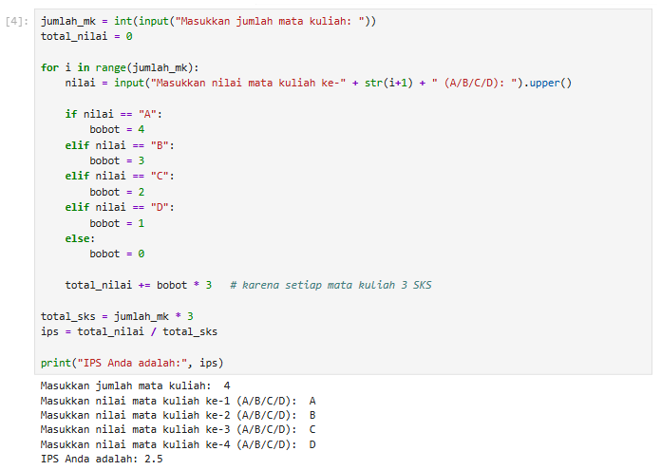

Penjelasan: Program Python tersebut digunakan untuk menghitung IPS berdasarkan nilai huruf mata kuliah. Pengguna memasukkan jumlah mata kuliah lalu memasukkan nilai huruf (A/B/C/D). Setiap nilai memiliki bobot A=4, B=3, C=2, D=1 dan dikalikan 3 SKS. Semua bobot dijumlahkan menjadi total_nilai, kemudian dibagi dengan total_sks untuk mendapatkan IPS. Pada contoh nilai A, B, C, dan D, hasil IPS adalah 2.5.

